

**Docente:**

* Luís Assunção

**Realizado pelo Grupo 6:**

* Edgar Alves nº 33017
* Paulo Pimenta nº 47972
* João Silva nº 42086

13/01/2021

Mestrado em Engenharia Informática e de Computadores

Computação Distribuída

Relatório do Trabalho Final

Semestre de Inverno 2020/2021

Índice

Índice de Figuras 1

Índice de Diagramas 1

Introdução 2

Análise do Problema 3

Objetivo 3

Especificações 3

Requisitos 4

Funcionais 4

Não Funcionais 5

Arquitetura 6

Código 7

Análise dos Resultado 8

Conclusão 9

# Índice de Figuras

Figura 1 - Diagrama das partes envolvidas 3

# Índice de Diagramas

# Introdução

# Análise do Problema

## Objetivo

Desenvolver um sistema de armazenamento de dados (Chave, Valor), num cluster de servidores. Este sistema tem de conter replicação de dados, equilíbrio de carga e tolerância a falhas o qual deve envolver um modelo de consistência por consenso entre todos os servidores. A comunicação entre os servidores do mesmo grupo será realizada utilizando Spread.

## Especificações

Para este projeto será realizado utilizando como *middleware* gRPC (*Google Remote Procedure Call*) e o *Spread toolkit* de comunicação por grupos.

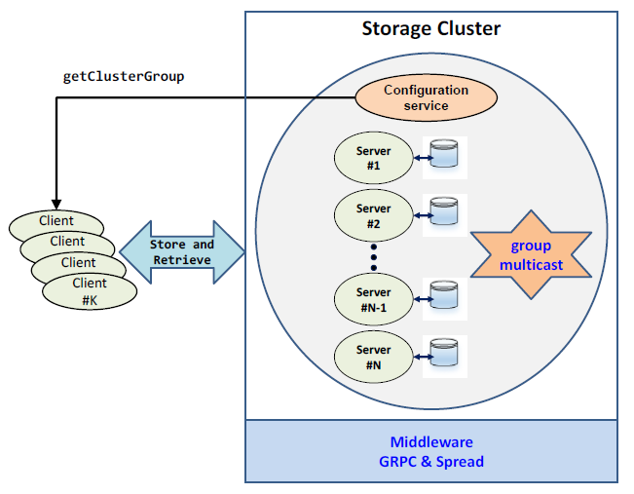

Figura 1 - Diagrama das partes envolvidas

Ao analisarmos a imagem retiramos as seguintes informações:

* Dentro de um grupo existe um serviço de configuração que detém todos os ip’s dos elementos do grupo
* Todos os servidores possuem um ficheiro no qual iram guardar os dados;
* Dentro do mesmo grupo todos os servidores comunicam entre si utilizando *multicast*;
* Os clientes iram realizar um pedido (*getClusterGroup*) ao serviço de gestão de configurações para que este lhes forneça a lista de ip’s do grupo de servidores disponíveis;
* Cada cliente só realiza pedidos de escrita e leitura aos servidores.

### Requisitos

#### Funcionais

1. Criação de instâncias com IP e Porto bem definidos;
2. Dentro de cada grupo:
   1. Comunicação *multicast*;
   2. Grupo dinâmico suportado por *Spread toolkit*;
3. Serviço de gestão de configuração deverá ter um ip e porto bem conhecido e conhecer os ip’s e portos dos servidores e os seus grupos.
4. Serviço de gestão de configuração deve estar atualizado e ter conhecimento de todas as entradas(*join*), saídas(*leaves*) e falhas de todos os servidores. Estes eventos devem ser sempre informados ao cliente através da operação *getClusterGroup* de *Stream* Servidor.
5. O ip’s dos servidores seram retornados aos clientes através da operação *getClusterGroup*;
6. Caso haja falha na conexão a um servidor deverá ser repetida noutro;
7. Valores presente no cluster:
   1. Chave é o valor de *hash* (*String hashCode() method*) de Valor;
   2. Valor contém a serialização em JSON de informação válida;
8. Operações a disponibilizar:
   1. *Read* de um objeto (valor ← *read*(chave)
   2. *Write* de um objeto: *write* (chave, valor)
9. Deverá existir um mecanismo de consenso baseado em comunicação por grupo, que coordene as operações em cada servidor;
10. Ações dos servidores:
    1. **Leitura de objeto:** Caso exista no servidor uma réplica local devolve imediatamente o valor do objeto. Caso não exista questiona o grupo pelo objeto e devolve o valor;
    2. **Escrita de objeto:** Caso o objeto não exista em nenhum servidor é criado nesse servidor. Caso já exista um objeto com a mesma chave devem ser invalidadas todas as réplicas e então é criado um objeto com o novo valor no servidor.
11. Cada servidor armazenas os objetos em memória e deve persistir os dados num repositório em memória secundária.
12. Um servidor que entre de novo no grupo ou que faça *startup* após falha deverá iniciar um processo de eleição que lhe garanta que unicamente um coordenador o ajuda a atualizar as eventuais réplicas de dados;

# Arquitetura

## Descrição

O projeto será constituído por 3 máquinas virtuais nas quais estarão presentes instâncias de servidores, podendo ser de três tipos:

* **Servidores *Followers*** – Servidores responsáveis pelas operações pedidas pelo cliente (leitura e escrita). Os dados estarão presentes numa estrutura de dados e um backup dos mesmos para um ficheiro em formato “.txt” ambos presentes no servidor. O Servidor Follower mediante necessidade e eleição poderá se tornar servidor monitor.
* **Servidores Monitores** – Servidores responsáveis pela resposta a operações a cliente (escrita) e coordenação da atualização dos servidores que se juntam ao grupo. Estes servidores têm as mesmas características que os Servidores Follower têm em conta a estrutura de dados e formatos de backup.
* **Serviço de Configuração** – Servidor responsável pelo mapeamento e atualização dos ip’s e portos das instâncias presentes no cluster. Este servidor estará atento a todas as alterações das instâncias, atualizando o mapeamento sempre que exista uma alteração. Este servidor será também responsável pela resposta ao pedido inicial do cliente (*getClusterGroup()*).

Tendo em conta os requisitos optamos por instanciar os servidores Follower e Monitores em duas máquinas virtuais e dedicar uma máquina virtual só para o Serviço de Configuração.

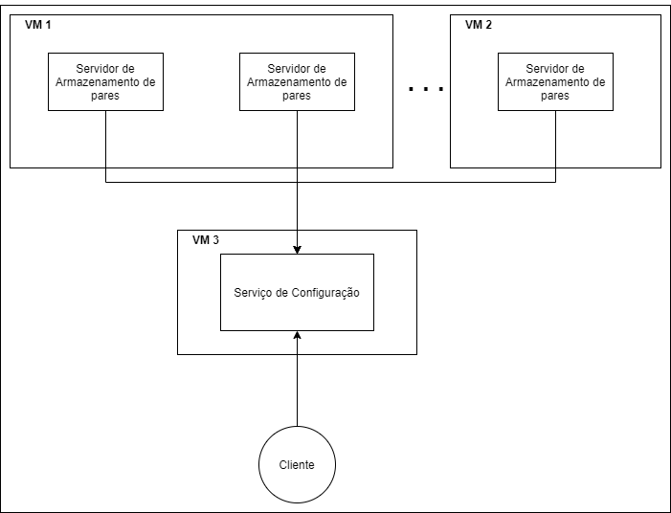

Figura 2 - Arquitetura

## Funcionamento

No processo iniciação do cluster será realizado as seguintes ações:

* O serviço de configuração irá iniciar a monotorização das instâncias presentes no cluster, iniciando o mapeamento.
* Após adicionadas a um grupo a primeira inserida será eleita Servidor Monitor. Enviando essa informação para os novos membros que entrarem.

Considerando um funcionamento normal dos servidores, caso haja falha do servidor Monitor o primeiro Servidor Follower a detetar a falha irá informar todos os outros servidores do grupo que será o novo monitor através de uma mensagem *multicast*. Caso já exista algum outro servidor a fazer o mesmo pedido será desempatado analisando os *logs* (tempo de envio da mensagem). Os servidores que detetem a falha e recebam a mensagem do novo monitor passaram guardam o ip e caso recebam uma outra mensagem de eleição ignoram.

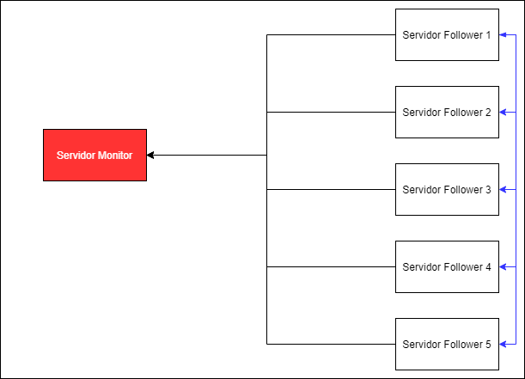

Figura 3 - Servidor Monitor Indisponível

Caso um Servidor Follower fique offline e volte a ficar online, questiona o Servidor Monitor sobre os objetos que possuí. Se esses objetos já estiverem mapeados noutros servidores, as réplicas são invalidadas.

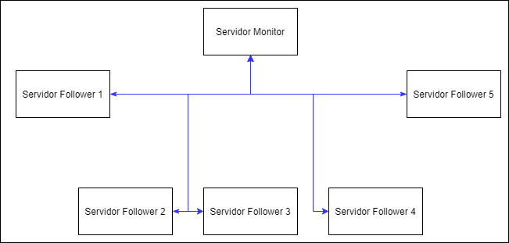

Figura 4 - Comunicação entre servidores

# Implementação

## Operações

Spread_Segment 10.154.0.3:4803 {

spreadNode1 10.154.0.3

}

Spread_Segment 10.154.0.4:4803 {

spreadNode2 10.154.0.4

}

Spread_Segment 10.128.0.2:4803 {

spreadNode3 10.128.0.2

}

# Descomentar Linux user e group para o spread

DaemonUser = spread

DaemonGroup = spread

#comentar DangerousMonitor = true

#DangerousMonitor = true

#descomentar

SocketPortReuse = AUTO

Conf_load_conf_file: using file: simple.spread.conf

Successfully configured Segment 0 [10.154.0.3:4803] with 1 procs:

spreadNode1: 10.154.0.3

Successfully configured Segment 1 [10.154.0.4:4803] with 1 procs:

spreadNode2: 10.154.0.4

Successfully configured Segment 2 [10.128.0.2:4803] with 1 procs:

spreadNode3: 10.128.0.2

Set user name to 'spread'

Set group name to 'spread'

Setting SO_REUSEADDR to auto

Finished configuration file.

Hash value for this configuration is: 302201645

Conf_load_conf_file: My name: spreadNode1, id: 10.154.0.3, port: 4803

Membership id is ( 177864707, 1610663437)

--------------------

Configuration at spreadNode1 is:

Num Segments 3

1 10.154.0.3 4803

spreadNode1 10.154.0.3

0 10.154.0.4 4803

0 10.128.0.2 4803

====================

# Análise dos Resultado

# Conclusão